温馨提示：
此套题为Word版，请按住Ctrl,滑动鼠标滚轴，调节合适的观看比例，答案解析附后。关闭Word文档返回原板块。
课时提升作业 十七
铁的重要化合物
(30分钟 50分)
一、选择题(本题包括6小题，每小题5分，共30分)
1.(2016·沈阳高一检测)某研究小组通过实验探究Cu及其化合物的性质，操作正确且实验结论正确的是( )
A.将铜丝插入稀硫酸中，会产生无色无味的气体，且溶液变为蓝色
B.常温下将铜丝伸入盛满氧气的集气瓶中，观察CuO的生成
C.向CuCl₂溶液中滴加氢氧化钠产生蓝色沉淀
D.将表面有铜绿[Cu₂(OH)₂CO₃]的铜器放入盐酸中浸泡，不能除去铜绿
【解析】选C。铜和稀硫酸不反应，错误，不选A；常温下铜和氧气不反应，错误，不选B；氯化铜溶液中滴加氢氧化钠产生氢氧化铜蓝色沉淀，正确，选C；铜绿和盐酸反应，错误，不选D。
2.(双选)(2016·岳阳高一检测)下列关于铁及其化合物的叙述正确的是( )
A.向FeCl₃溶液中加入过量铁粉，溶液由棕黄色变为浅绿色
B.铁不与热水反应，所以铁锅可以烧水做饭
C.要证明Fe³⁺溶液中含有Fe²⁺可以加KSCN溶液和氯水得到红色溶液
D.金属钠放入FeCl₃溶液中，先把Fe³⁺还原成Fe²⁺，最后再还原为Fe单质
【解析】选A、B。氯化铁溶液呈棕黄色，加入铁后生成氯化亚铁溶液，溶液呈浅绿色，A正确；铁与水蒸气在高温下反应，但不与热水反应，故铁锅可以烧水做饭，B正确；检验Fe²⁺时，Fe³⁺对Fe²⁺造成干扰，C错误；金属钠放入FeCl₃溶液中，先是钠与水发生反应生成氢氧化钠和氢气，氢氧化钠再与氯化铁发生复分解反应，D错误。
3.(2016·绵阳高一检测)实验室用FeCl₂和烧碱制备Fe(OH)₂，为了使生成的产物不容易被氧化，下列说法不正确的是( )
A.配制FeCl₂和烧碱溶液所用的蒸馏水通常要煮沸
B.可在FeCl₂溶液的上面加一层苯，以隔绝空气
C.向FeCl₂溶液中滴加烧碱溶液时，胶头滴管尖嘴不能伸入试管内
D.产生Fe(OH)₂沉淀后，不能振荡试管
【解析】选C。FeCl₂和烧碱溶液要现用现配，且配制溶液的蒸馏水要煮沸以除去氧气，确保Fe(OH)₂的生成在无氧的环境里，故A正确；在FeCl₂溶液的上面加一层苯或一层油，以隔绝空气防止氧气溶入，故B正确；向FeCl₂溶液中滴加烧碱溶液时，要将胶头滴管的尖嘴伸入FeCl₂溶液中，防止氢氧化钠溶液在滴入时接触空气溶有氧气，故C错误；产生Fe(OH)₂沉淀后，若振荡试管，会增大沉淀与空气的接触机会，使沉淀更易被氧化，故D正确。故选C。
4.某溶液中可能存在Mg²⁺、Fe²⁺、Fe³⁺，加入NaOH溶液，开始时有白色絮状沉淀生成，白色沉淀迅速变成灰绿色，最后变成红褐色，下列结论正确的是( )
A.一定有Fe²⁺，一定没有Fe³⁺、Mg²⁺
B.一定有Fe³⁺，一定没有Fe²⁺、Mg²⁺
C.一定有Fe³⁺，可能有Fe²⁺，一定没有Mg²⁺
D.一定有Fe²⁺，可能有Mg²⁺，一定没有Fe³⁺
【解析】选D。加入NaOH溶液，开始时有白色絮状沉淀生成，白色沉淀迅速变成灰绿色，最后变成红褐色的现象是溶液中含有亚铁离子的特性，若有Fe³⁺，则产生氢氧化铁的红褐色沉淀会掩盖Fe(OH)₂的白色，所以不可能存在Fe³⁺，而Mg(OH)₂是白色，可能存在。
【互动探究】
(1)该题中若加入NaOH溶液时，立即产生红褐色沉淀，则离子的存在情况又将怎样？
提示：一定含有Fe³⁺，Mg²⁺、Fe²⁺无法确定。
(2)若某溶液中加入NaOH溶液时有白色沉淀生成，继续滴加NaOH溶液时白色沉淀部分溶解，则溶液中可能含有什么离子？
提示：含有Mg²⁺、Al³⁺。Mg(OH)₂和Al(OH)₃均是白色沉淀，但是前者不溶于过量的NaOH溶液，后者却溶于过量的NaOH溶液。
5.(2016·石家庄高一检测)将ag铁棒插入100 mL CuSO₄溶液中，一段时间后取出，洗净、干燥、称量为bg，则反应后溶液中FeSO₄的物质的量浓度为(忽略溶液体积变化)( )
A.(b-a)/8 mol·L⁻¹ B.(a-b)/8 mol·L⁻¹
C.5(b-a)/4 mol·L⁻¹ D.5(a-b)/4 mol·L⁻¹
【解析】选C。设反应生成的FeSO₄的物质的量为x，则
Fe+CuSO₄FeSO₄+Cu Δm
1 mol (64-56)g
x (b-a)g
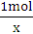=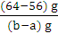，解得x=(b-a)/8 mol，则溶液中FeSO₄的浓度为(b-a)/8 mol÷0.1 L=5(b-a)/ 4 mol·L⁻¹，选项C符合题意。
6.向一定量的Fe、FeO、Fe₂O₃的混合物中加入100 mL浓度为1.0 mol·L⁻¹的盐酸，恰好使混合物完全溶解，有气体放出，所得溶液中加入KSCN溶液后无红色出现。若用足量的CO在高温下还原相同质量此混合物，能得到铁的质量是( )
A.11.2 g B.5.6 g
C.2.8 g D.1.4 g
【解析】选C。Fe₂O₃+6HCl2FeCl₃+3H₂O；Fe+2FeCl₃3FeCl₂。由题意“恰好使混合物完全溶解”及“加入KSCN溶液后无红色出现”，可知溶液中无Fe³⁺，为FeCl₂溶液，即Fe、FeO、Fe₂O₃中的Fe全部转化到FeCl₂中，因n(Cl)=0.1 L×1.0 mol·L⁻¹=0.1 mol，所以n(Fe)=0.05 mol，则m(Fe)=0.05 mol×56 g·mol⁻¹=
2.8 g。
二、非选择题(本题包括2小题，共20分)
7.(8分)工业上利用硫铁矿烧渣(主要成分为Fe₂O₃、FeO、SiO₂等)为原料制备高档颜料铁红(Fe₂O₃)，具体生产流程如下：
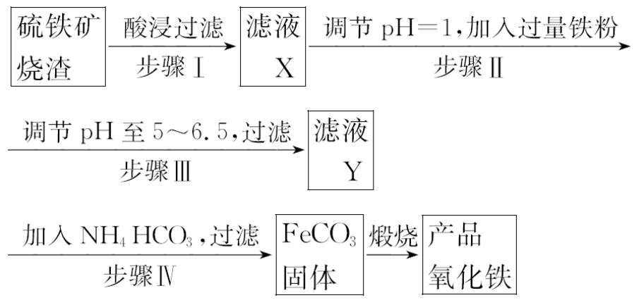
试回答下列问题：
(1)滤液X中含有的金属阳离子是______(填离子符号)。
(2)步骤Ⅲ中可选用________(填字母)调节溶液的pH。
A.稀硝酸 B.氨水
C.氢氧化钠溶液 D.高锰酸钾溶液
(3)步骤Ⅳ中，FeCO₃沉淀完全后，溶液中含有少量Fe²⁺，检验Fe²⁺的方法是___
______________________________________。
(4)步骤Ⅳ的反应温度一般需控制在35℃以下，其目的是_________________。
(5)在空气中煅烧FeCO₃生成产品氧化铁的化学方程式为__________________。
【解析】(1)硫铁矿烧渣(主要成分为Fe₂O₃、FeO、SiO₂等)酸浸后过滤，SiO₂为滤渣，滤液中含有的金属阳离子是Fe²⁺、Fe³⁺。
(2)步骤Ⅲ要把pH调高，步骤Ⅳ还要加NH₄HCO₃，若使用氢氧化钠溶液，产品中容易混入Na⁺，所以选B。
(4)NH₄HCO₃受热易分解，高温会促进Fe²⁺水解。
(5)空气中煅烧FeCO₃，是FeCO₃和O₂反应生成Fe₂O₃和CO₂，由原子守恒配平后，反应的化学方程式为4FeCO₃+O₂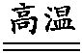2Fe₂O₃+4CO₂。
答案：(1)Fe²⁺、Fe³⁺ (2)B
(3)取少量溶液，加入硫氰化钾溶液，不显红色，然后滴加氯水，溶液变为红色
(4)防止NH₄HCO₃分解，减少Fe²⁺水解
(5)4FeCO₃+O₂2Fe₂O₃+4CO₂
【补偿训练】
根据下列流程图回答问题。
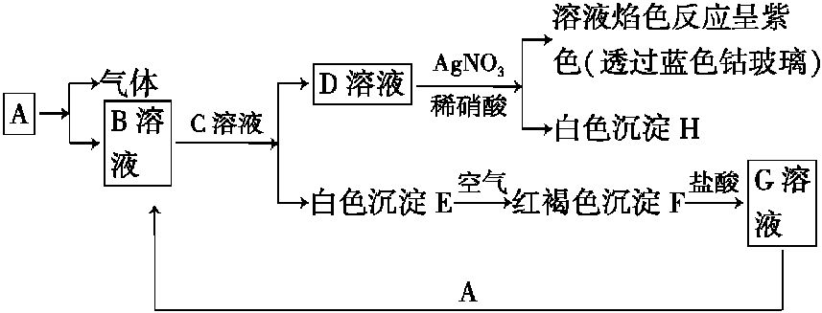
(1)写出F的化学式__________，H的化学式________。
(2)写出由E转变成F的化学方程式：____________________________。
(3)向G溶液中加入A的有关离子反应方程式：_________________________。
(4)写出A在一定条件下与水反应的化学方程式：_______________________。
【解析】据框图转化可知，溶液D与硝酸酸化的硝酸银反应后的溶液中含有K⁺，白色沉淀H是AgCl，则D为KCl；又据红褐色沉淀F为Fe(OH)₃，则E为Fe(OH)₂，结合复分解反应的特点知B、C为FeCl₂或KOH，又因为G为FeCl₃，故B为FeCl₂，C为KOH，A为Fe。
答案：(1)Fe(OH)₃ AgCl
(2)4Fe(OH)₂+O₂+2H₂O4Fe(OH)₃
(3)2Fe³⁺+Fe3Fe²⁺
(4)3Fe+4H₂O(g)Fe₃O₄+4H₂
8.(12分)（能力挑战题）(1)合成氨工业生产中所用的α-Fe催化剂的主要成分是FeO、Fe₂O₃。
①某FeO、Fe₂O₃混合物中，铁原子、氧原子的物质的量之比为4∶5，其中FeO、Fe₂O₃的物质的量之比为______________________。
②当催化剂中+2价铁与+3价铁的物质的量之比为1∶2时，其催化活性最高，此时铁的氧化物的混合物中铁的质量分数为________(用小数表示，保留2位小数)。
(2)电子工业常用30%的FeCl₃溶液腐蚀敷在绝缘板上的铜箔，制造印刷电路板。
①用FeO、Fe₂O₃和稀盐酸、氯气制取FeCl₃溶液的离子方程式为_____________
__________、___________________________、__________________________，
检验溶液中Fe³⁺存在的试剂是__________________。
②写出FeCl₃溶液与金属铜发生反应的化学方程式________________________，当转移电子数为6.02×10²⁴时，被氧化的物质的质量为__________。
【解析】(1)①设FeO的物质的量为x，铁原子、氧原子的物质的量分别为4 mol、5 mol，根据正、负电荷总数相等有2x+(4 mol-x)×3=5 mol×2，x=2 mol，故Fe₂O₃的物质的量为1 mol，故FeO与Fe₂O₃的物质的量之比为2∶1。
②设催化剂中含1 mol FeO、1 mol Fe₂O₃，根据化合价代数和为零，可知催化剂中氧原子的物质的量为(1 mol×2+2 mol×3)÷2=4 mol。催化剂中铁的质量分数为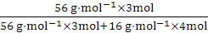=0.72或二者的混合物组成相当于Fe₃O₄，故铁元素的质量分数为=0.72。
(2)①FeO、Fe₂O₃与盐酸反应，生成FeCl₂、FeCl₃，通入氯气氧化FeCl₂制取FeCl₃。
②FeCl₃溶液与Cu反应生成FeCl₂和CuCl₂，转移电子数为6.02×10²⁴时，被氧化的铜的物质的量为5 mol，质量为320 g。
答案：(1)①2∶1 ②0.72
(2)①FeO+2H⁺Fe²⁺+H₂O
Fe₂O₃+6H⁺2Fe³⁺+3H₂O
2Fe²⁺+Cl₂2Fe³⁺+2Cl⁻
KSCN溶液
②2FeCl₃+Cu2FeCl₂+CuCl₂ 320 g
关闭Word文档返回原板块

